**Escuela Normal de Educación Preescolar**

**Licenciatura en educación preescolar.**



**Curso:**

Trabajo docente y proyectos de mejora escolar.

**Maestro:**

Fabiola Valero Torres.

**Alumna:**

Tamara Lizbeth López Hernández #7

**3° “B”**

**Actividad:**

**“Notas científicas segunda semana”**

**Competencias de unidad:**

• Plantea las necesidades formativas de los alumnos de acuerdo con sus procesos de desarrollo y de aprendizaje, con base en los nuevos enfoques pedagógicos.

• Establece relaciones entre los principios, conceptos disciplinarios y contenidos del plan y programas de estudio en función del logro de aprendizaje de sus alumnos, asegurando la coherencia y continuidad entre los distintos grados y niveles educativos.

• Utiliza metodologías pertinentes y actualizadas para promover el aprendizaje de los alumnos en los diferentes campos, áreas y ámbitos que propone el currículum, considerando los contextos y su desarrollo.

• Incorpora los recursos y medios didácticos idóneos para favorecer el aprendizaje de acuerdo con el conocimiento de los procesos de desarrollo cognitivo y socioemocional de los alumnos.

• Elabora diagnósticos de los intereses, motivaciones y necesidades formativas de los alumnos para organizar las actividades de aprendizaje, así como las adecuaciones curriculares y didácticas pertinentes.

• Selecciona estrategias que favorecen el desarrollo intelectual, físico, social y emocional de los alumnos para procurar el logro de los aprendizajes.

• Emplea los medios tecnológicos y las fuentes de información científica disponibles para mantenerse actualizado respecto a los diversos campos de conocimiento que intervienen en su trabajo docente.

• Construye escenarios y experiencias de aprendizaje utilizando diversos recursos metodológicos y tecnológicos para favorecer la educación inclusiva.

• Evalúa el aprendizaje de sus alumnos mediante la aplicación de distintas teorías, métodos e instrumentos considerando las áreas, campos y ámbitos de conocimiento, así como los saberes correspondientes al grado y nivel educativo.

• Elabora propuestas para mejorar los resultados de su enseñanza y los aprendizajes de sus alumnos.

• Utiliza los recursos metodológicos y técnicos de la investigación para explicar, comprender situaciones educativas y mejorar su docencia.

• Orienta su actuación profesional con sentido ético-valoral y asume los diversos principios y reglas que aseguran una mejor convivencia institucional y social, en beneficio de los alumnos y de la comunidad escolar.

• Decide las estrategias pedagógicas para minimizar o eliminar las barreras para el aprendizaje y la participación asegurando una educación inclusiva.

**Saltillo Coahuila 16 de mayo del 2021**

**Notas científicas.**

* **El cuidado personal.**

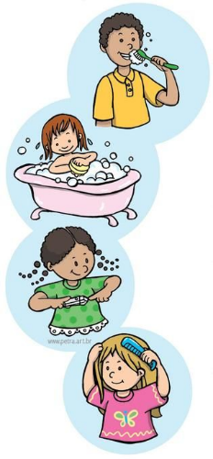El cuidado personal significa tratarte a ti mismo con cariño y compasión. Es cualquier acción que ayuda a tu crecimiento y bienestar físico, mental, emocional y espiritual; te ayuda a, no sólo pausar y reiniciar, sino a reacomodar las cosas que realmente importan y tiende a mejorar nuestra salud, aumentar los pensamientos positivos y hacernos menos propensos al estrés, depresión, ansiedad, y otros problemas de salud, según Viviendo el Cuidado Personal.

**¿Cómo explicarlo a los niños?**

El cuidado personal, es importante para nuestra salud, nos ayuda a estar sanos y ser felices en todo momento. Cuando cuidamos de nosotros mismos nos llenamos de mucha energía que queremos compartir con el mundo, esto lo podemos hacer haciendo ejercicio, comiendo frutas y verduras, y acomodar o guardar nuestras cosas.

* **Musicograma.**

Son gráficos o dibujos que representan los diferentes elementos que intervienen en una obra musical (ritmo, frases, timbres, compases, etc.). Ayudan a comprender la música, a mirarla y a escucharla de forma activa. No sustituye a la partitura convencional, sino que la complementa.

Fue creado por el pedagogo Jos Wuytack para enseñar a escuchar música clásica a niños y jóvenes sin conocimientos musicales.

**¿Cómo explicarlo a los niños?**

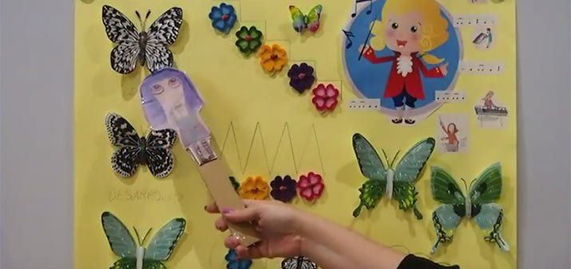Las musicogramas, son dibujos que componen a la música, estos nos ayudan a que podamos escucharla y mirarla. Las musicogramas nos permiten imaginar diferentes historias con la música, así como también divertirnos al momento de escucharla.

* **La contaminación acústica.**

No todo sonido es considerado contaminación sonora. La Organización Mundial de la Salud (OMS) define como ruido cualquier sonido superior a 65 decibelios (dB). En concreto, dicho ruido se vuelve dañino si supera los 75 dB y doloroso a partir de los 120 db. En consecuencia, este estamento recomienda no superar los 65 dB durante el día e indica que para que el sueño sea reparador el ruido ambiente nocturno no debe exceder los 30 dB.

La contaminación acústica puede proceder de múltiples fuentes, pero a continuación repasamos las principales:  
1. Tráfico automovilístico: El principal foco de ruido en las ciudades es el generado por los automóviles. Por ejemplo, el claxon de un coche produce 90 db y el de un autobús 100 dB.

2. Tráfico aéreo: El número de aviones que sobrevuelan una ciudad es inferior al de coches, pero su impacto es mayor: uno de estos aparatos produce 130 db.

3. Obras de construcción: La construcción de un nuevo edificio, un nuevo parking o el reasfaltado de una acera provoca ruido. Por ejemplo, un martillo neumático suena a 110 dB.

4. Restauración y ocio nocturno: Los bares, los restaurantes y las terrazas que se montan en el exterior cuando llega el buen tiempo pueden llegar a superar los 110 dB. En este apartado también entraría el ruido de pubs y discotecas.

5. Animales: El ruido que generan los animales puede pasar desapercibido, pero los ladridos y aullidos de un perro, por ejemplo, pueden rondar los 60-80 db.

**¿Cómo explicarlo a los niños?**

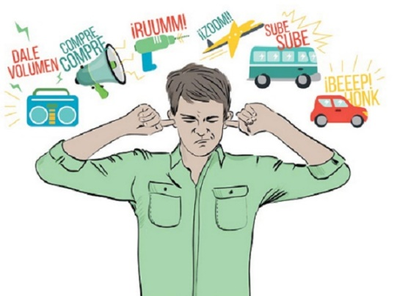La contaminación acústica se crea cuando un ruido o sonido tiene un volumen muy alto, por ejemplo, cuando pasamos a lado de una obra de construcción escuchamos mucho ruido que puede volverse insoportable y hace que nos timbren los oídos, incluso nos puede llegar a doler la cabeza, a eso se le llama contaminación acústica.

* **¿Qué es un poema?**

El poema es una composición literaria escrita en versos, donde a través de la rima y otras herramientas del lenguaje, el autor expresa sus emociones e impresiones del mundo. Para esto se utiliza un lenguaje figurado y palabras escritas en verso o prosa, por lo general los poemas suelen ser líricos, dramáticos y épicos, manifestándose acerca de la esperanza, felicidad, la infidelidad, el desengaño, los sueños, el honor, entre otras emisiones y preocupaciones básicas de las personas.

**¿Cómo explicarlo a los niños?**

Es un texto que nos permite expresar ideas, pensamientos, emociones y sentimientos. Se escriben en líneas cortas llamadas versos, los versos de un poema riman cuando terminan de manera igual o parecida.

**Ejemplos:**

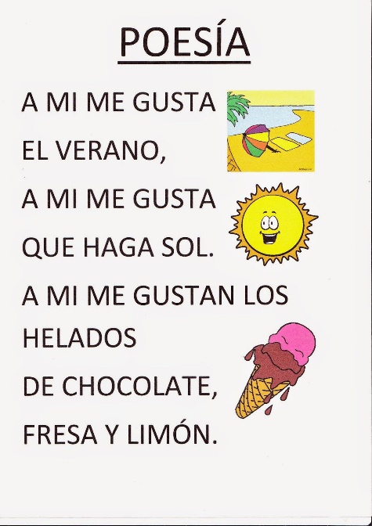 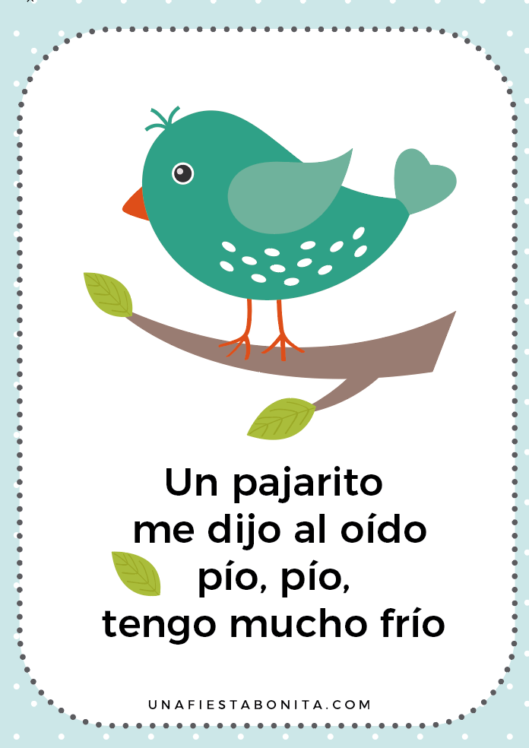

**Referencias.**

<https://hablemosdesexo.com/nuestros-cuerpos/por-que-es-importante-el-cuidado-personal>

<https://islamusica.es/musicograma-para-ninos/>

<https://www.iberdrola.com/medio-ambiente/que-es-contaminacion-acustica-causas-efectos-soluciones>

<https://conceptodefinicion.de/educacion/>